Oblika podeželskih naselij

Najprej si oglejte posnetek, rojstni kraj Vlada Kreslina.
Kmečki način življenja, kot je prikazan na posnetku se je do danes precej spremenil in zmanjšal se je delež kmečkega prebivalstva. Včasih se je uporabljal izraz kmečka naselja, danes pa raje uporabljamo izraz podeželska naselja.
Po obliki podeželska naselja delimo na:
- Samotne kmetije (Ameriške farme, nizozemski polderji, vlažno Srednjeevropsko nižavje, Skandinavija, Sredozemlje in druga območja)
- Razložena naselja (gričevnat in hribovit svet)
- Sklenjena naselja:
- gručaste vasi (hiše so razporejene brez reda),
- obcestne vasi (samo ob ob cesti v enem ali dveh vzporednih nizih),
- pravokotne vasi, okrogle vasi (Afrika).
Zelo razširjena so kombinirana vaška naselja - gručasto jedro in preostali del razložen (panonsko obrobje Slovenije) …

- Kakšno obliko podeželskega naselja imajo Beltinci? Izpolni manjkajoče polje.
Tloris | Fotografija | Oblika naselja
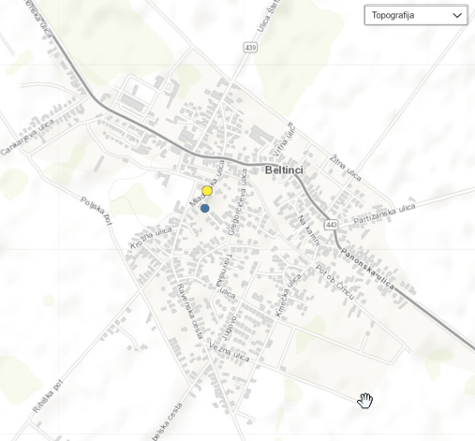

- Ali lahko glede na obliko tlorisa presodite kateri je stari del naselja Beltinci in kateri deli so novejši? Kakšna je razlika v postavitvi stavb ali ulic?

- Za ravnine Obpanonske Slovenije so značilne tudi obcestne vasi. Poglejte na zemljevid ob ekskurziji v spletni učilnici in najdite ter imenujte eno značilno obcestno naselje. Na zemljevidu ob ekskurziji, v kvadratku desno zgoraj, izberite način Topografija in opazujte tlorise naselij (postavitev stavb). Ko izberete naselje poiščite fotografijo na spletu in jo nalepite v tabelo.
Ime naselja | Fotografija

